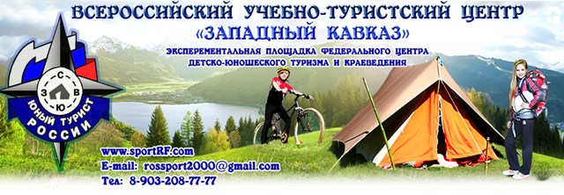ИНФОРМАЦИОННОЕ ПИСЬМО для участников семинаров на 2015г.
Данный учебный центр возрождается на базе существовавшего Всесоюзного Учебного центра на Кавказе, созданного в 80-х годах Институтом повышения квалификации работников туристско- экскурсионных организаций - ныне это Российская международная академия туризма(г. Сходня). В основе программ обучения лежит обучение инструкторских и туристских кадров начального базового и специализированного уровней в условиях природного учебного полигона. Учебный полигон был разработан и апробирован ведущими специалистами ИПК. Подготовлены и оборудованы для обучения курсантов природные скалодромы, туродромы и ледодромы. Занятия проводятся по типовым программам и учебно-тематическим планам. Обучение на семинарах планируется с 15 апреля по 15 ноября ежегодно. Во время всего периода обучения курсанты живут в палатках, пищу готовят самостоятельно, на костре или газовых горелках.
Туристские кадры для спортивного туризма обучаются по трем уровням: начальный, базовый и специализированный по очно-заочной форме обучения.
Для начального и базового уровней – Инструктор детско-юношеского туризма проводятся очные учебные мероприятия, где слушатели проходят теоретическую и практическую подготовку и совершают учебно-тренировочный поход 1-2 категории сложности по Западному Кавказу.
При наборе слушателей на базовый и специализированный уровень, учебные мероприятия проводятся по согласованию с Федерацией спортивного туризма России, по очно-заочной форме обучения, где слушатели дистанционно изучают следующие разделы программы:

Организация, подготовка и проведение путешествий 1- 2 к.с.
Особенности видов туризма 1-2 к.с.
Групповое и личное туристское снаряжение
Питание в туристском походе
Топография
Ориентирование на местности,
Общая и специальная физическая подготовка туриста.
Основные принципы спортивной тренировки в данном виде туризма.
Гигиена туриста
Привалы и ночлеги

В период прохождения дистанционной части обучения слушатели готовят реферат по одной из выбранных ими тем и защищают его по приезду на место проведения семинара.
В период очной части обучения.
Акклиматизационный период: теоретические и практические занятия по тактико-техническим основам спортивного туризма, преодоление различных слонов и водных преград, выходы к учебным объектам - горе Монах, скале Раскол, горе Трезубец. Акклиматизационный тренировочный маршрут (4 дня/ 3 ночи).

Основная часть обучения: учебно-тренировочный маршрут 1 – 4 категории сложности (в зависимости от уровня обучения),продолжительность маршрута 10 – 15 дней.

Завершающая часть обучения: выход на побережье Черного моря с размещением в палаточном лагере пос. Лазоревское (Турбаза «ЧАЙКА») или у скалодрома скалы Киселева (дикий пляж города Туапсе), прием зачетов, сдача экзаменов, вручение накопительных справок о совершенном туристском путешествии и удостоверений об окончании учебного курса.(3 дня/2 ночи).

Выданные документы дают право повышать спортивную и профессиональную подготовку гидов-проводников в спортивном туризме, а также работать в качестве инструкторов туризма в образовательных и туристских учреждениях России.

Стоимость обслуживания одного человека/день примерно 850 руб.

График заездов: с 25 апреля до 1 октября 2015 года.

Пешеходный туризм: 1-й заезд с 25 апреля 2015 года;
2-й заезд. С 6 июня 3-й заезд с 27 июля;
4-й заезд с 1-го октября.
Водный туризм: 1-й заезд с 10 мая 2015 года;
2-й заезд 1 октября 2015 года.

В стоимость учебной путевки входит: 3-х разовое питание на маршруте и в палаточном лагере, оплата обучения, оплата за прохождение по территории заповедника, прокат группового специального альпинистского снаряжения, оплата за изготовление дипломов, расходы на внутри маршрутный транспорт,
В стоимость путевки не включены: посещение платных экскурсионных объектов, экологические и курортные взносы за стоянки на берегу Черного моря.
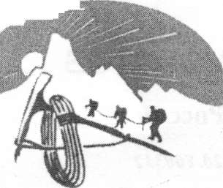
Предпоходную подготовку проводит преподавательский состав, имеющий спортивные звания Мастеров и кандидатов в мастера спорта по туризму, звания старших инструкторов и инструкторов туризма. Обучение в походе проводит опытный инструктор-проводник, имеющий опыт походов соответствующий категории сложности.

Участникам учебных туристских мероприятий необходимо иметь:
- паспорт, страховой полис, медицинскую справку о состоянии здоровья для участия в походе, справки о туристских спортивных походах (если имеются).
-личное снаряжение: личное страховочное снаряжение (система страховочная с блокировкой, репшнур, спусковое устройство, жумар и три карабина), рюкзак, пенополиуретановый коврик, спальный мешок, куртку-ветровку, накидку или плащ от дождя, свитер, головной убор, шерстяные носки, крепкую спортивную обувь, личную посуду (чашка, ложка, миска, нож), личную медаптечку и предметы гигиены, мешочки для расфасовки продуктов матерчатые и полиэтиленовые, спички и розжиг для костра.
- групповое снаряжение: палатки, групповые тенты, костровая посуда, топоры, пилы, предметы освещения, газовые горелки и баллончики, дополнительное альпинистское снаряжение согласовывается перед приездом на семинар с участниками семинара либо берется напрокат в учебном центре за дополнительную плату.
В период весеннего и осеннего межсезонья, когда в горах снег, дополнительно необходимо с собой иметь защитные очки, маски и бахилы.
Также приветствуется для поддержания водно-солевого и энергетического режима участников иметь при себе запас вяленой воблы, домашнего сала, меда с орехами, настойки родиолы розовой или элеутерококка и т.д.
Как подъехать в Учебный Центр «Западный Кавказ».
Самолетом в аэропорт Краснодара. Далее рейсовыми автобусами в город Майкоп от автовокзала Краснодар. В село Хамышки и в лагерь «Тамерлан» можно доехать рейсовыми автобусами: Майкоп - Гузерипль (отпр.16.30) и Майкоп-Хамышки (отпр.06.10 и 12.50) от автостанции на центральном рынке города Майкопа.
Справки, консультации и разъяснения по семинару можно получить по тел. 8-988-084-7474 , 8-903 208-7777. Email: turizmadygeya@gmail.com
Информацию о природной арене проведения УТП можно получить на персональном сайте И.В. Бормотова http://adygheya-guide.ru/.

